Сценарий
Предмет: Геометрия
Класс: 7
Тема урока: Медиана, биссектриса, высота треугольника.
Тип урока: Излучение и закрепление учебного материала
Технологии, формы, приёмы и методы:
Исследовательский и творческий, системно-деятельностный подход, cловесный (беседа, рассказ), наглядный (иллюстрация, демонстрация), игровой, практический (упражнения), логические (анализ, сравнение, синтез, обобщение).
Оснащение урока: учебник геометрии 7-9 класс под редакцией Л.С. Атанасян, компьютерный класс, компьютер и интерактивную доску для демонстрации презентаций, модели треугольников изготовленные из плотного цветного картона, набор цветных бумажных треугольников, цветные карандаши, транспортир, линейка, угольник.
Целевой блок презентации:
а) образовательная:
- познакомить учащихся с новыми терминами: высота, биссектриса, медиана в треугольнике;
- познакомить учащихся со свойствами высоты, биссектрисы и медианы в треугольнике;
б) развивающая:
- развитие воображения;
- научить распознавать на готовых чертежах высоту, медиану и биссектрису; научить самостоятельно, строить в любом треугольнике высоты, биссектрисы, медианы;
- развитие мыслительных навыков, необходимых не только в учебе, но и в обычной жизни,
- умение работать с информацией.
в) воспитывающая:
- анализировать увиденное, осмысливать ситуацию и делать логические выводы
- умение аргументировать принятое решение;
- воспитание настойчивости, целеустремленности, умение доводить начатое дело до логического завершения.
Организационно-деятельностный блок
На начальном этапе урока (слайд №1-5), учащимся предлагается повторить пройденный материал в различной форме (используя активные методы в игровой форме в виде аукциона знаний и работой с интерактивной доской). После чего вводится тема урока путем расшифровкой анаграмм с изменением порядка букв, в словах темы урока. Для этой цели учащиеся разбиваются на группы и разгадывают зашифрованные анаграммы.
После введения темы, учащимся дается время на формулировку цели и задач урока. Учитель в свою очередь озвучивает маршрутную карту урока, по которой будем двигаться в течение всего урока для достижения поставленных учащимися цели и задач.
Движение по маршрутной карте предполагает следующие остановки на пути знаний
1. Исследовательская работа, которая позволит исследовательским методом с помощью чертежных инструментов и заранее подготовленных бумажных треугольников в игровой форме определить отрезки в треугольниках имеющие определенные характеристики и свойства.
2. Творческая работа, которая заключается в практической деятельности на моделях треугольников, используя методы сгибания и разгибания частей бумажного треугольника, без использования чертежных инструментов, позволяет закрепить определение медианы, биссектрисы и высоты треугольника, а также правила их построения.
3. Практическая работа, позволяет отработать и закрепить практическое применение сформулированных определений и свойств отрезков треугольника, при решении устных задач, практических задач и задач с применением интерактивной доски.
4. Контроль знаний, на этом этапе осуществляется первичный контроль знаний учащихся при проведении самостоятельной работы.
Этап урока | Деятельность учителя | Деятельность  учащихся
Организационный момент | Включение учащихся в деятельность. Настрой на работу. «Кто ничего не замечает, Тот ничего не изучает. Кто ничего не изучает, Тот вечно хнычет и скучает» | Проверяют готовность к уроку.
Проверка знаний  Слайд 2  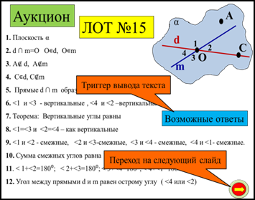 | Слайд «АУКЦИОН» открыт за 2 минуты до урока. В начале урока после приветствия, начинаем «АУКЦИОН» знаний, учащийся (учащиеся), которые указали большее количество правильных ответов, выигрывает и получает оценку 5. Минимальное количество ответов для всех 3. После окончания аукциона, на экран выводятся возможные ответы учащихся. При помощи клика на прямоугольник «Возможные ответы»  Работа проводится с целью мотивации учащихся к самостоятельному повторению учебного материала перед уроком. | Активный метод повторения в игровой форме.  Настрой на учебную деятельность.
Повторение  Слайд №3  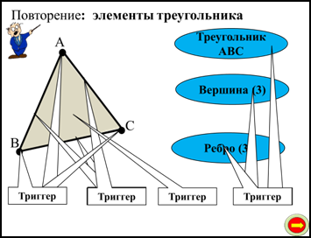 | Повторяем все элементы треугольника, при помощи интерактивной доски и работающих триггеров в презентации.  При наведении курсора на треугольник, появляется обозначения треугольника АВС при наведении на обозначения треугольника, треугольник на рисунке выделяется светом.  Аналогично можно работать с вершинами и сторонами треугольника, наводя курсор на вершины или стороны треугольника, определения появляются и исчезают, тем самым можно повторно повторить все элементы треугольника, вызвав несколько учеников. | Работа учащихся с интерактивной доской и с раздаточным материалом (треугольники разных видов по форме ми цвету)
Повторение  Слайд №4  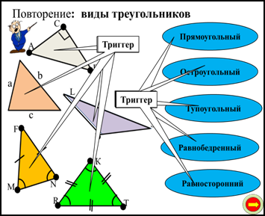 | Повторяем виды треугольников, при помощи интерактивной доски.  При наведении курсора на треугольник, появляется название треугольника. В дальнейшем при появлении названий делаем клик на выделенные названия, чтобы повторить все виды треугольников, указательные стрелки появляются и исчезают, поэтому можно спросить несколько учеников. | Работа учащихся с интерактивной доской и с раздаточным материалом (треугольники разных видов по форме ми цвету)
Повторение  Слайд №5  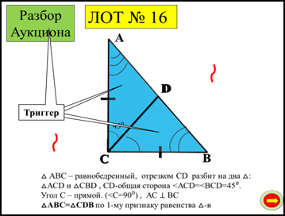 | Подготавливаем учащихся к введению нового материала  Разбираем следующий лот из аукциона, исследуем всю информацию по данному рисунку, тем самым повторяем материал необходимый для введения новых учебных понятий и последующего закрепления. Повторить понятия прилежащие углы к стороне и прилежащие стороны к углу. При клике на △АСD и △ ВСD, △ разъезжаются, что способствует детальному повторению 1-го признака равенства △. При клике на «Разбор Аукциона» выводим равенство △  1. В △АВС : АС, ВС, АВ, стороны △АВС <А, <В, <С – вершины △АВС  2. △ АВС разбит на два △: △АСD и △CВD , СD-общая сторона  3. <АСD=<ВСD=45⁰ значит Угол С – прямой. (<С=90⁰)  4. △АВС- прямоугольный АС ⊥ ВС  5. <А заключен между сторонами АС и АВ  6. <В заключен между сторонами ВС и ВА  7. <С заключен между сторонами СА и СВ  8. Сторона ВС противолежащая сторона к <А  9. Сторона АС противолежащая сторона к <В  10. Сторона АВ противолежащая сторона к <С  11. <A и <В прилежащие к стороне АВ  12. <С и <В прилежащие к стороне ВС  14. <A и <С прилежащие к стороне АС  15. △АВС=△CDВ по 1-му признаку равенства △-в | Работа учащихся с интерактивной доской. Повторение пройденного материала
Тема урока  Слайд №6  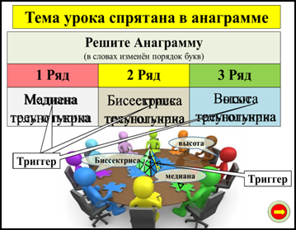 | Вводится тема урока путем разгадывания анаграмм с изменением порядка букв, в словах темы урока. Для этой цели учащиеся разбиваются на группы и разгадывают зашифрованные анаграммы, в случае затруднения прошу обратить внимание на центр стола. В центре, пирамида на которой указаны уже подсказки, если затрудняются и дальше в этом случаем выполняем клик на «пирамиду».  Расшифровку анаграммы можно посмотреть при клике на «анаграмму» для каждого ряда. | Учащиеся в игровой форме раскрывают тему урока
Тема урока  Слайд №7 | Озвучивается тема урока и девиз урока « «Мудрым никто не родился, а научился» | Настрой на введение в тему урока
Цели и задачи  Слайд №8 | Слайд скрыт в режиме просмотра презентации | Учащимся дается время на формулировку цели и задач урока.
Интересный факт  Слайд №9 | Зачитывается информация со слайда о бермудском треугольнике и важности изучения не только бермудского, но и свойств геометрического треугольника, который также хранит в себе много интересного и загадочного и использований в дальнейшем знаний свойств треугольника дает возможность отличать истинные рассуждения от ложных. | Включение в разговор о занимательном факте бермудского треугольника и важности изучения свойств геометрического треугольника
Маршрутная карта урока  Слайд №10  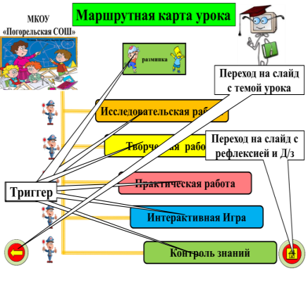 | Используя метод эмоционального стимулирования, который задействует внутренние ресурсы и процессы лежащие в основе интереса. Озвучиваем маршрутную карту урока, по которой будем двигаться в течение всего урока для достижения поставленных учащимися цели и задач.  Действия со слайдом.  Каждый прямоугольник с названием работы отсылает на тот этап урока, где рассматривается этот материал. Прямоугольник с разминкой пересылает на слайд разминки. По ходу урока учитель сам определяет возможность перехода от одного этапа к другому. С этого же слайда можно перейти на слайд итога урока рефлексии и домашнего задания при клике на управляющую кнопку с домиком в правом нижнем углу. | Оценивают ход урока, по ознакомлению и определению этапов урока
Исследовательская работа  Слайд №11  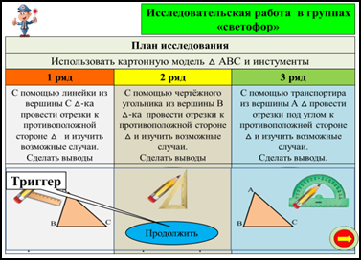 | Разрабатываем с учащимися план исследования. Для исследования отрезков в треугольнике, делим класс на группы (ряды) красный, желтый и зеленый,(«Светофор»), группы образуются по выданным учащимся цветного раздаточного материала и каждой группе предлагается исследовать построение отрезков в треугольнике согласно плану на слайде. По ходу исследования предложить, вариант направленный на конкретные действия, получения правил построения отрезков медиана биссектриса, высота, для этого делаем клик на кнопку «продолжить». В случае затруднений, выполнение также можно посмотреть делая клик на кнопки «смотреть» выделенные для каждого ряда на слайде. Выбор группы определяется моделью треугольника с выбранным цветом | Исследовательская работа при помощи чертежных инструментов и первые выводы о результатах измерений и практических построений. Полученная информация заносится в таблицу
Исследовательская работа  Слайд №11  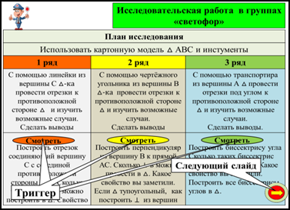 | Продолжается исследовательская работа с учащимися. Предлагается выполнить конкретные задания, предложенные на слайде для каждой группы «Светофор». Озвучиваются названия отрезков: медиана, биссектриса и высота треугольника, рассматриваются способы и правила построения отрезков, при помощи кликов на сноску «Смотреть» для каждой группы. | Продолжают исследовательскую работу по выполнении конкретных действий. Делают заключительные выводы об определении и свойств отрезков в треугольнике.
Исследовательская работа  Слайд №12-№14  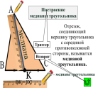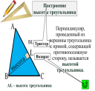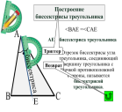 | Учащимся предлагается просмотреть этапы построения медианы, биссектрисы и высоты треугольника | Просматривают этапы построения
Исследовательская работа  Слайд №15  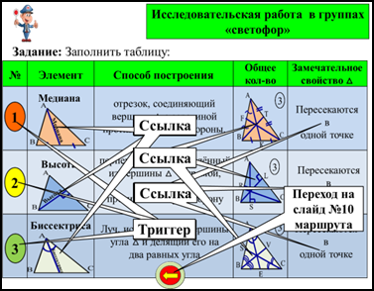 | Представленный слайд необходим для визуализации самой таблицы и что на ней должно быть. Проверяем заполненную таблицу и проводим работу с классом более подробно по работающим триггерам и гиперссылкам на слайде. Заполненные строки таблиц можно посмотреть и проверить при клике на цифры «1», «2», «3». Также в зависимости от уровня понимания, либо для закрепления, можно подробно рассмотреть этапы заполненной таблицы для этого необходимо выполнить клик на рисунки и записи в таблице. Особо необходимо просмотреть гиперссылки с названием отрезков. Где используя мнемотехнику даются шуточные определения медианы, биссектрисы и высоты. | Заполняют таблицу знаний по исследовательской работе
Исследовательская работа  Слайд №16  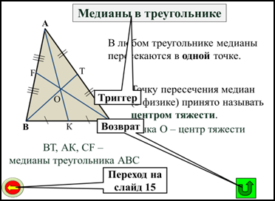 | Проводим исследования по построению медианы из каждой из вершины. Делаем вывод о пересечении медиан в одной точке и озвучиваем ее название, как центра тяжести. | Делают вывод, что все медианы треугольника пересекаются в одной точке.
Исследовательская работа  Слайд №17  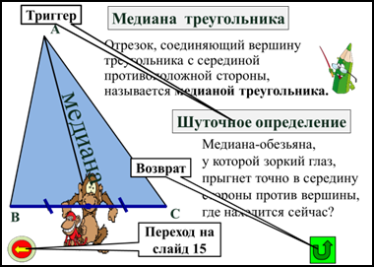 | Даем четкое определение понятия и свойства медианы треугольника и используя понятие мнемотехники даем шуточное определение при клике на прямоугольник «Шуточное определение» | Осмысливают и записывают определение и свойства медианы треугольника
Исследовательская работа  Слайд №18  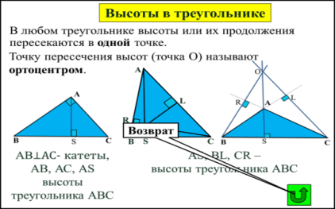 | Проводим исследования по построению высоты из каждой вершины. Делаем вывод о пересечении высот в одной точке. Точку пересечения высот (точка О) называют ортоцентром. | Делают вывод, что все высоты или их продолжения треугольника пересекаются в одной точке.
Исследовательская работа  Слайд №19  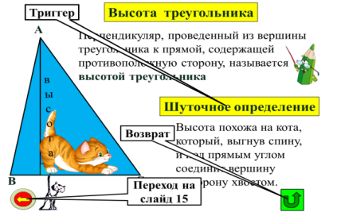 | Даем четкое определение понятия и свойства высоты треугольника и используя понятие мнемотехники даем шуточное определение при клике на прямоугольник «Шуточное определение» | Осмысливают и записывают определение и свойства высоты треугольника
Исследовательская работа  Слайд №20  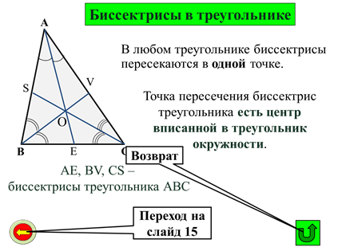 | Проводим исследования по построению биссектрисы из каждой вершины. Делаем вывод о пересечении биссектрис в одной точке. Вводим понятие, что точка пересечения биссектрис треугольника есть центр вписанной в треугольник окружности. | Делают вывод, что все биссектрисы треугольника пересекаются в одной точке.
Исследовательская работа  Слайд №21  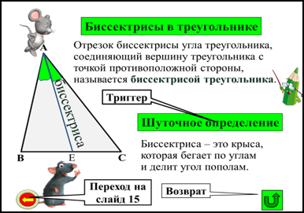 | Даем четкое определение понятия и свойства биссектрисы треугольника и используя понятие мнемотехники даем шуточное определение при клике на прямоугольник «Шуточное определение» | Осмысливают и записывают определение и свойства биссектрисы треугольника
Исследовательская работа  Слайд №22  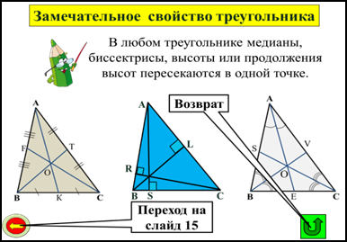 | Формулируем итоги исследований пересечений биссектрисы, медианы и высоты треугольника из каждой вершины. Делаем вывод о пересечении в одной точке. Формулируем замечательное свойство треугольника. | Учащиеся самостоятельно замечают и делают вывод о пересечении медиан, биссектрис и высот треугольника всегда в одной точке.
Творческая работа  Слайд №23  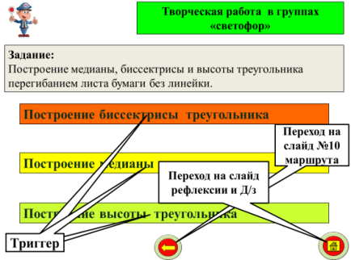 | Учащимся раздаются заранее подготовленные листочки бумаги разных цветов в виде треугольников. В зависимости от цвета треугольника, учащиеся распределяются по принципу «Светофор» и строят медиану, биссектрису или высоту треугольника без линейки, при помощи перегибания листа. Предварительно учащиеся самостоятельно выполняют и формулируют этапы работы по перегибанию листа. После чего можно посмотреть слайды с этапами построения, выполняя клик на прямоугольники с названием построения. | Учащиеся самостоятельно пытаются построить медиану, биссектрису и высоту треугольника, без чертежных инструментов. Результаты записывают в виде алгоритма действий.
Творческая работа  Слайд №24  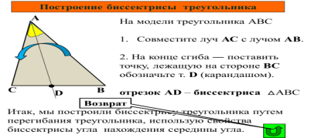 | С помощью слайда отрабатываем алгоритм построения биссектрисы треугольника при помощи перегибания листа, без чертежных инструментов. | Формулируют и записывают алгоритм построения биссектрисы при помощи перегибания листа
Творческая работа  Слайд №25  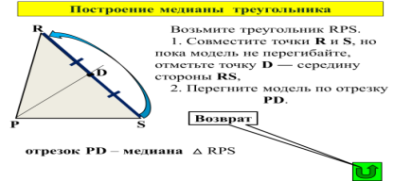 | С помощью слайда отрабатываем алгоритм построения медианы треугольника при помощи перегибания листа, без чертежных инструментов. | Формулируют и записывают алгоритм построения медианы при помощи перегибания листа
Творческая работа  Слайд №26  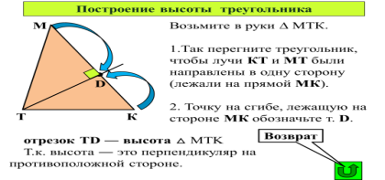 | С помощью слайда отрабатываем алгоритм построения высоты треугольника при помощи перегибания листа, без чертежных инструментов. | Формулируют и записывают алгоритм построения высоты при помощи перегибания листа
Теория  Слайд №27  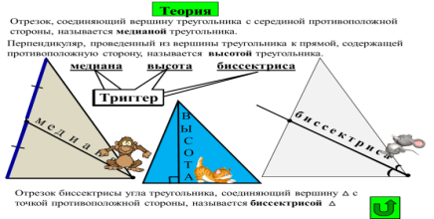 | Слайд позволяет еще раз сформулировать учащимися определений медианы, биссектрисы и высоты треугольника. | Выводы полученные после исследовательской работы повторно формулируются после творческой работы
Практическая работа  Слайд №28  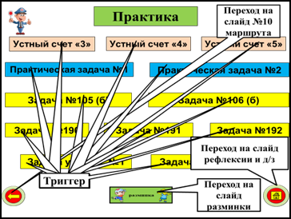 | Учащимся раздаются карточки с выбором заданий устного счета на 3, 4 и 5, задачи практического характера, и задачи из учебника Геометрии 7-9 класса Л.С. Атанасян. На этом слайде предлагается всестороннее закрепление учебного материала. Для перехода на слайд с задачей необходимо сделать клик на прямоугольник соответствующей задачи.  Также на слайде имеется триггер для перехода на разминку и триггер перехода на слайд рефлексии, домашнего задания и теории. Переход можно выполнить в любое время на усмотрения учителя, точно так же, как и выбор задачи от уровня усвоения материала учащимися. | Решают задачи на выбор устного счета, с проверкой на слайде. Задачи практического содержания, задачи из учебника Геометрии 7-9 класс.
Практическая работа  Слайд №29  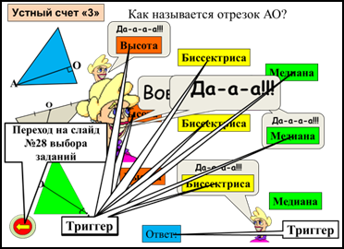 | Клик на любую из клавиш показывает, верное или не верное решение. Если решение необходимо проверить сразу, то выполняем клик на «ответ» | Решают задачи по карточкам устного счета при выборе на оценку «3»
Практическая работа  Слайд №30  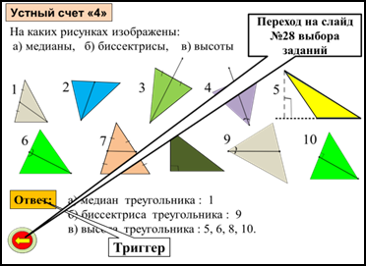 | Работа ведется по карточкам, на слайде осуществляется только проверка. Необходимо сделать клик на «ответ». | Решают задачи по карточкам устного счета при выборе на оценку «4»
Практическая работа  Слайд №31  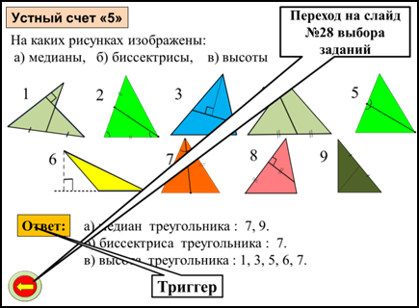 | Работа ведется по карточкам, на слайде осуществляется только проверка. Необходимо сделать клик на «ответ». | Решают задачи по карточкам устного счета при выборе на оценку «5»
Практическая работа  Слайд №32  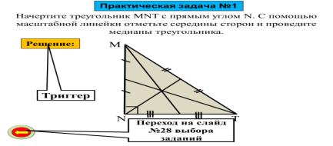 | Работа ведется по карточкам, на слайде осуществляется только проверка. Необходимо сделать клик на «Решение». | Решают задачи на по карточкам
Практическая работа  Слайд №33  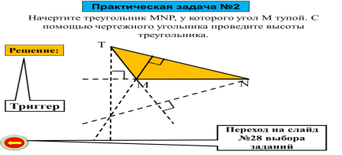 | Работа ведется по карточкам, на слайде осуществляется только проверка. Необходимо сделать клик на «Решение». | Решают задачи по карточкам»
Практическая работа  Слайд №34  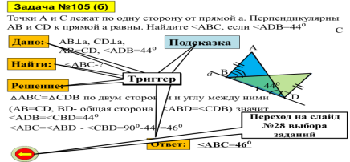  Слайд №35  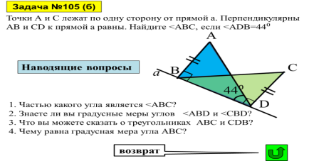 | Решаем задачи из учебника используя интерактивную доску , при помощи доски оформляем условие задачи выполняя клик на «Дано» и «Найти» и приводим ее решение выполняя клик на прямоугольник «Решение» Также можно просмотреть наводящие вопросы для решения задачи выполняя клик на прямоугольник «Подсказка» | Решают задачи №105 из учебника Л.С. Атанасян
Практическая работа  Слайд №36  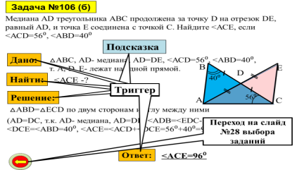  Слайд №37  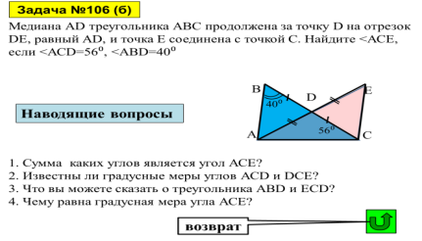 | Решаем задачи из учебника используя интерактивную доску , при помощи доски оформляем условие задачи выполняя клик на «Дано» и «Найти» и приводим ее решение выполняя клик на прямоугольник «Решение» Также можно просмотреть наводящие вопросы для решения задачи выполняя клик на прямоугольник «Подсказка» | Решают задачи №106 из учебника Л.С. Атанасян
Практическая работа  Слайд №38  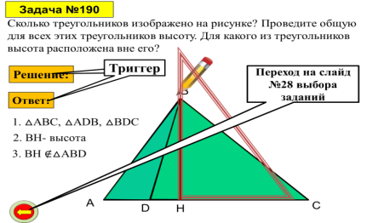 | Решаем задачи из учебника используя интерактивную доску , при помощи доски приводим ее решение выполняя клик на прямоугольник «Решение» и «ответ» | Решают задачи №190 из учебника Л.С. Атанасян
Практическая работа  Слайд №39  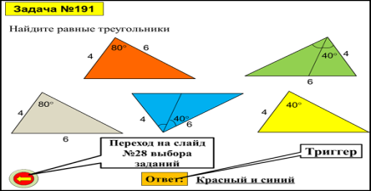 | Решаем задачи из учебника используя интерактивную доску , при помощи доски проверяем решение выполняя клик на прямоугольник «ответ» | Решают задачи №191 из учебника Л.С. Атанасян
Практическая работа  Слайд №40  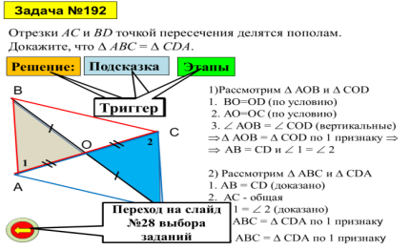 | Решаем задачи из учебника используя интерактивную доску , при помощи доски приводим ее решение выполняя клик на прямоугольник «Решение» Также можно просмотреть этапы решения задачи выполняя клик на прямоугольник «Подсказка» и периодически выполняя клик на прямоугольник «Этапы» поочередно появляются этапы решения задач. | Решают задачи №192 из учебника Л.С. Атанасян
Практическая работа  Слайд №41  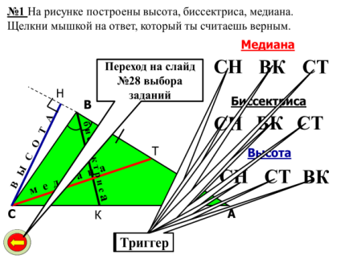 | Решаем задачу на интерактивной доске, при помощи действующих триггеров на каждом из обозначенных отрезков, определяем правильный ответ, в случае неверного ответа обозначение отрезка исчезает, в случае правильного ответа появляется название искомого отрезка. | Приглашаются учащиеся и решают задачу при помощи интерактивной доски
Практическая работа  Слайд №42  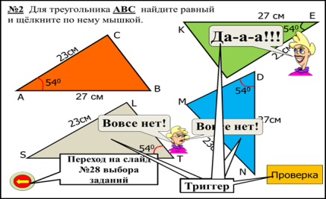 | Решаем задачу на интерактивной доске, при помощи действующих триггеров на каждом из обозначенных треугольников, определяем правильный ответ, в случае неверного ответа появляется подтверждение в неправильности выбора, в случае правильного ответа появляется правильное решение. «Проверка» клик на этот прямоугольник позволяет проверить равенство треугольников при помощи наложения. | Приглашаются учащиеся и решают задачу при помощи интерактивной доски
Интерактивная игра  Слайд №43  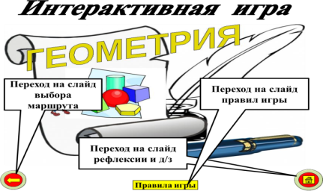 | В игровой форме при помощи интерактивной доски проходит повторение теоретического материала, по результатам которой открываются слова великого ученого Блез Паскаля «Величие человека в его способности мыслить». | Учащиеся осмысливают цели и задачи по игре
Интерактивная игра  Слайд №44  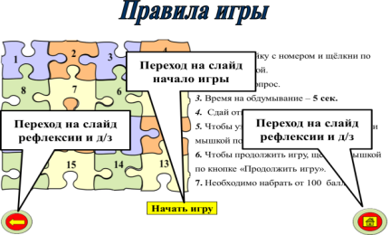 | Озвучиваются правила игры, представленные на слайде. | Учащиеся осмысливают правила игры
Интерактивная игра  Слайд №45  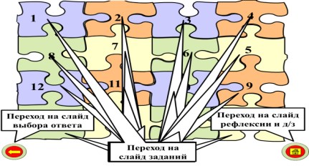 | Для перехода на слайд с заданием выполняем клик сделать на номер пазла. По мере открывания пазлов, открываются слова Блез Паскаля «Величие человека в его способности мыслить» | Учащиеся выбирают ячейку с номером
Интерактивная игра  Слайд №46-№61  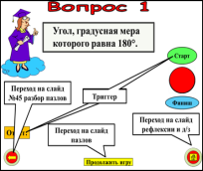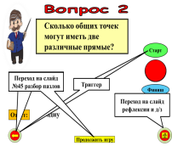 | На каждом слайде представлен вопрос требующий ответа учащегося. При выборе пазла №8 баллы учащегося удваиваются , что еще более придает игровой интерес. | Учащиеся работают с заданием по выбранной ячейки с номером
Контроль  Слайд №62  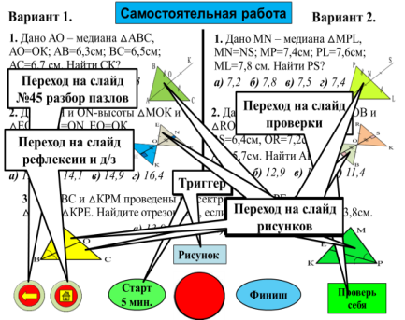 | На решение самостоятельной работы отводится 5 мин, запуск времени запустить при помощи клика на сноску по центру «Старт». Для того, что бы проверить работу и сделать анализ ошибок необходимо сделать клик на сноску «Проверь себя». Также можно посмотреть рисунки к задачам в случае затруднения учащимися выполнение чертежей к задачам, сделав клик на сноску «Рисунки» при повторном нажатии рисунки исчезают. Для увеличения рисунков можно сделать клик на любой рисунок на слайде. Также со слайда можно перейти на маршрутную карту урока и на «итоги урока- Рефлексия» | Учащиеся выполняют решение тестовой самостоятельной работы
Контроль  Слайд №64  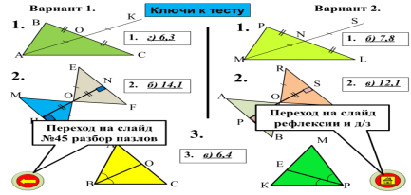 | Открывается слайд для проверки тестовой самостоятельной работы. | Учащиеся работают в паре по проверки тестовой самостоятельной работы
Рефлексия итоги  Слайд №65  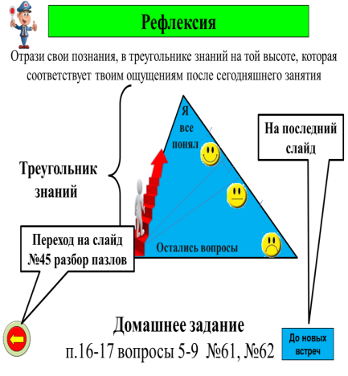 | Слайд рефлексии и домашнего задания.  Создание ситуации для осмысления всей работы на уроке.  Попросить учащихся в своих опорных конспектах, отразить свои познания, в треугольнике знаний на той высоте, которая соответствует ощущениям после сегодняшнего занятия. | Отвечают на вопросы,  - Что нового узнали на уроке?  - Понадобятся вам эти знания в жизни?  - Что особенно понравилось?  Оценивают свои познания в треугольнике знаний любым значком на той высоте, которую они считают, достигли в познании материала урока
Разминка  Слайд №66  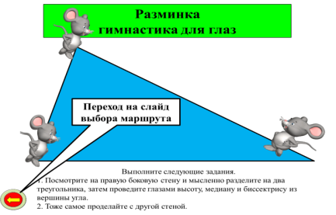 | Разминка для глаз и головы. для перехода обратно выполняем клик на управляющий прямоугольник. | Учащиеся выполняют задания, предлагаемые для движения глаз и головы направленные на знания элементов треугольника
Слайд №67 | Прощание с уроком
Слайд №68 скрыт от просмотра и отправляется ссылкой со слайда 42 | Вспоминаем 1-й признак равенства треугольников, а также рассматриваем пример равных фигур при помощи метода наложения. Выполняем клик на фигуры в прямоугольнике.  При помощи клика на нижние фигуры показать, как сравниваются фигуры методом наложения друг на друга | Учащиеся высказываются о методах и способах сравнения фигур.
Слайд №69 скрыт от просмотра | Литература и интернет ресурсы.

